CLEAN ROOM - ISO 6 (CL. 10.000)

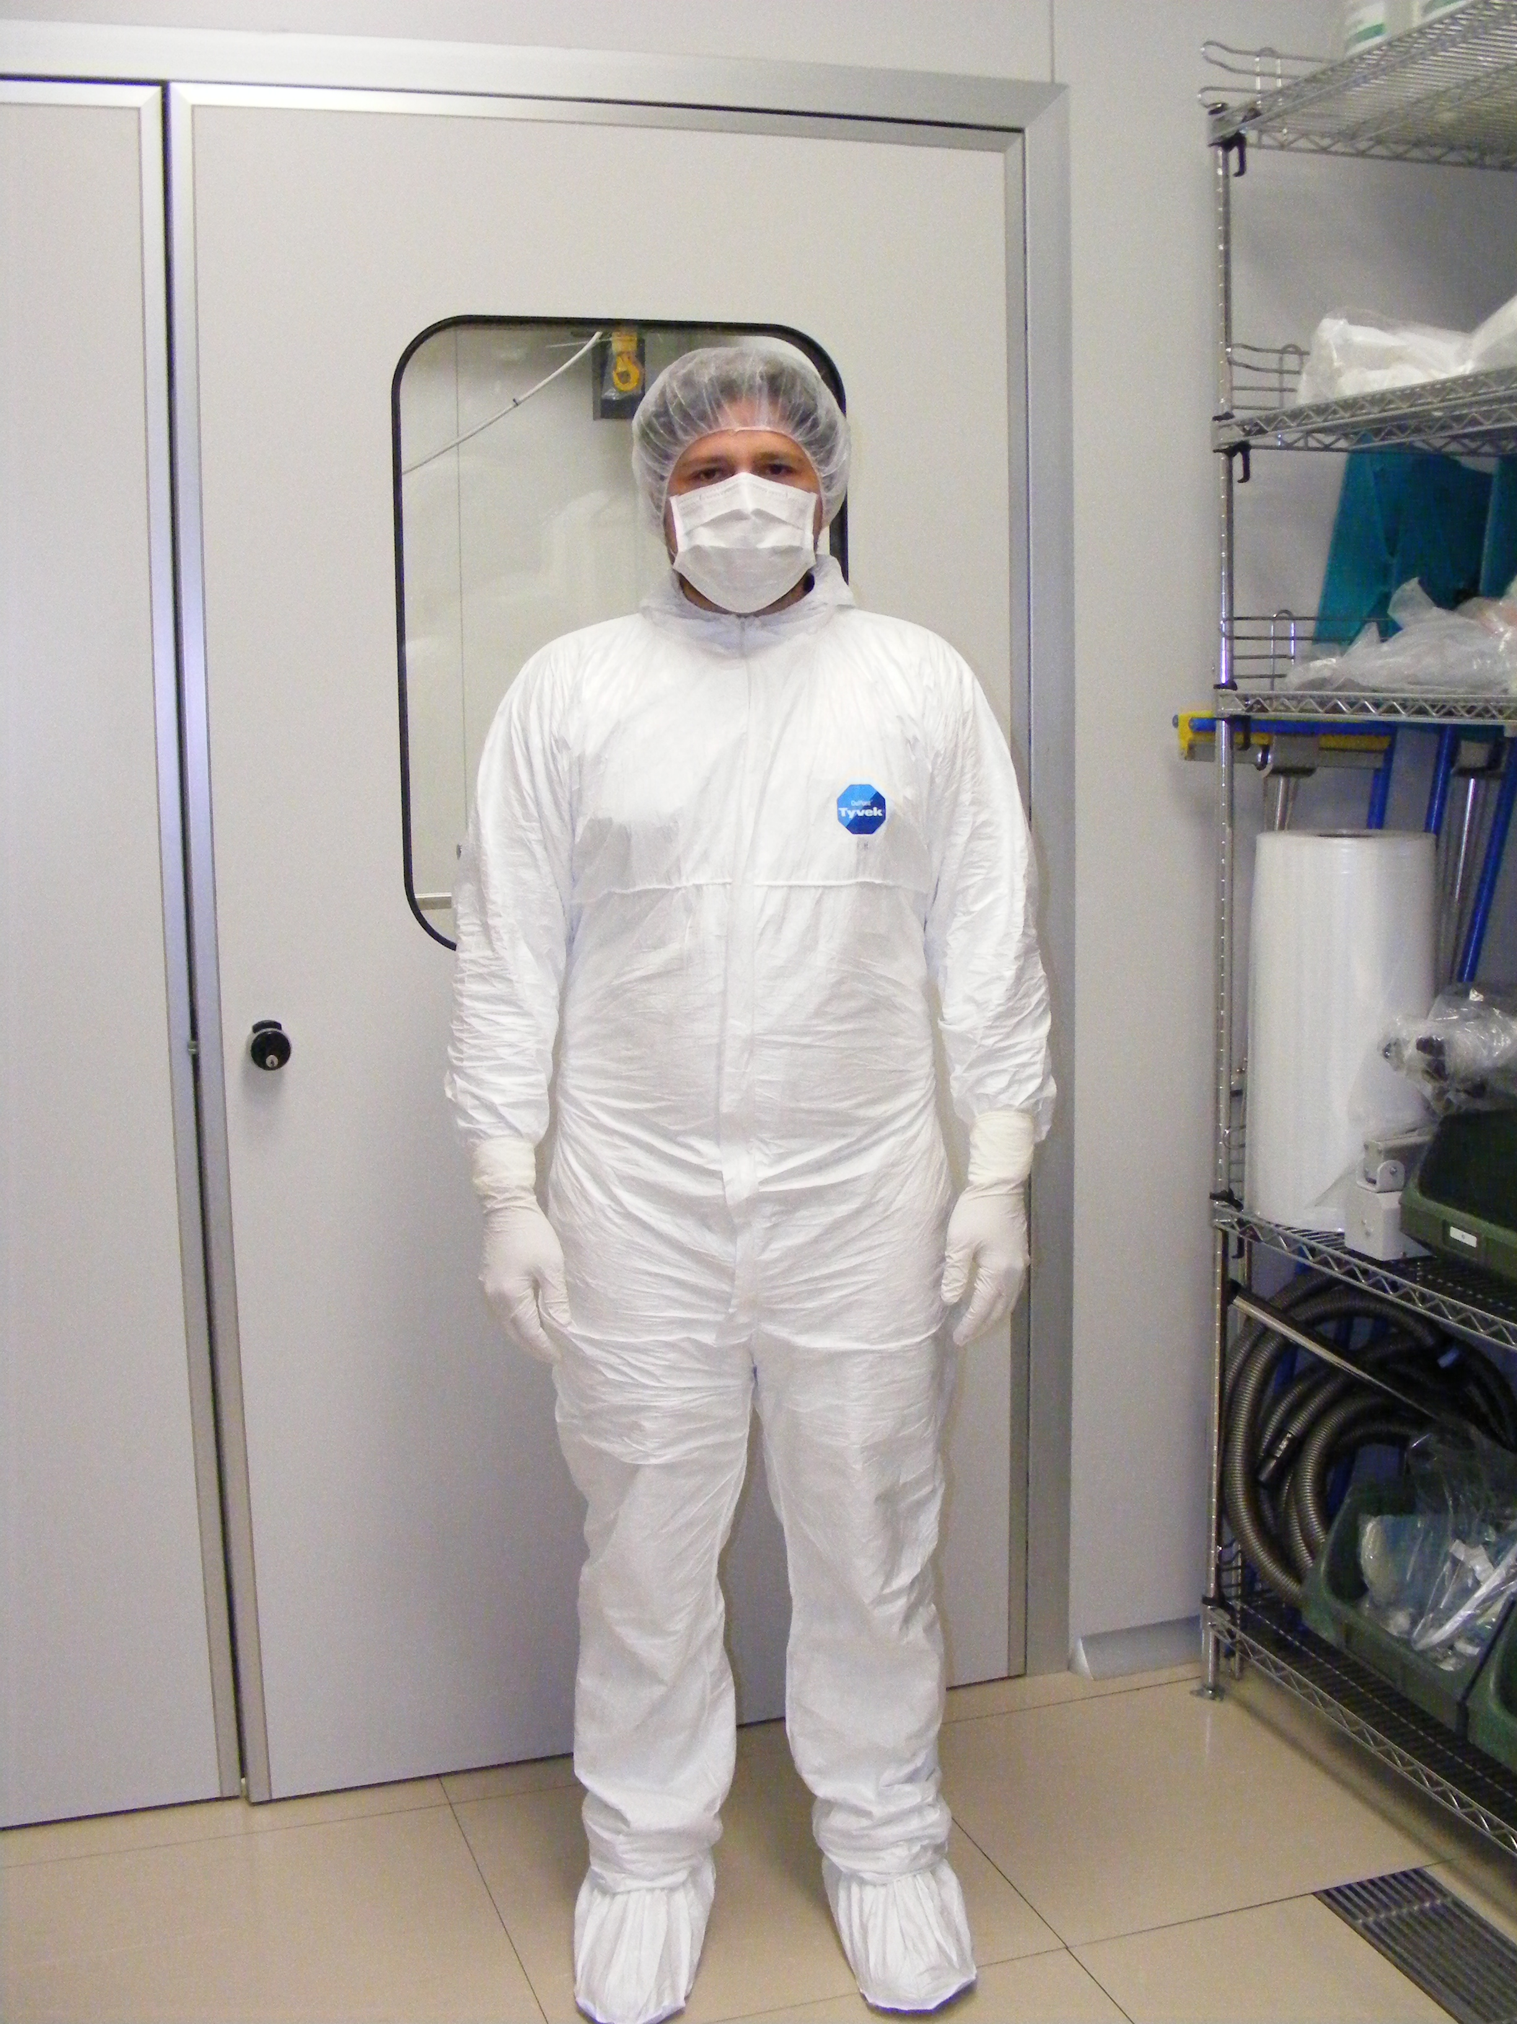 | E’ OBBLIGATORIO PORTARE UNA TUTA BIANCA (utilizzabile 5 volte) CON IL CAPPUCCIO O  UNA CUFFIA, DELLE SOVRASOVRASCARPE BIANCHE E DEI GUANTI.  PORT OBLIGATOIRE D’UNE COMBINAISON BLANCHE (utilisable 5 fois) AVEC LA CAPUCHE OU UNE CHARLOTTE, DES SURCHAUSSURES BLANCHES  ET DES GANTS.  OBLIGATION TO WEAR COMPLETE OVERALL (till 5 times) WITH THE HOOD OR AN HAIR-COVER, WHITE COVERSHOES AND GLOVES.

